Исследование поверхностного состава и структуры наноструктурированных алюмосиликатов для сорбции Ni методами XPS и EXAFS
Немтинов В. И. ¹,……….
¹студент, ²аспирант,
Дальневосточный федеральный университет,
Институт наукоёмких технологий и передовых материалов, Владивосток, Россия
E–mail: nemtinov.vi @dvfu.ru
Загрязнение водных сред ионами Ni представляет серьёзную экологическую проблему из-за их высокой токсичности. Наноструктурированные алюмосиликаты натрия и калия перспективны как сорбенты благодаря высокой удельной поверхности и ионообменной ёмкости [1]. Изучение их поверхностных свойств и механизмов сорбции необходимо для оптимизации материалов.
Исследуемые образцы, главным образом, отличаются соотношением Si/Al, которое определяет размер пор в структуре, и обменными катионами в решётке. Целью исследования являлось определить образцы с наибольшей сорбционной ёмкостью к ионам Ni.
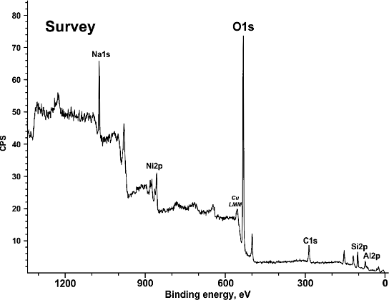  а) | 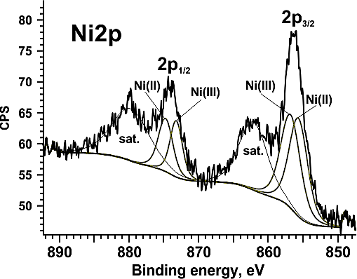  б)
Рисунок 1. XPS спектры образца Na₂Al₂Si₂O₈ с сорбированным Ni а) обзорный (0-1300 эВ); б) линия Ni2p
Методом XPS было получено распределение электронных состояний на поверхности серии образцов сорбентов на основе алюмосиликатов Na и K до и после сорбции Ni, определен элементный состав (рис. 1.а). Анализ фотоэлектронных спектров выявил присутствие Ni³⁺ и Ni²⁺ на поверхности некоторых из них (рис. 1.б). На основе полученных данных было выявлено оптимальное соотношение Si/Al (Na₂Al₂Si₂O₈)
с наибольшим количеством Ni на поверхности (~3,5% At.).
Результаты EXAFS показали, что Ni в структуре алюмосиликатов координирован с кислородом и алюминием, что согласуется с моделями теофрастита и талька [2], а так же подтверждает результаты XPS. Для некоторых образцов установлены межатомные расстояния для никеля с его ближайшим окружением, первые две координационные сферы, например в Na₂Al₂Si₂O₆ Ni–Si (4.35 Å) и Ni–Al (3.15 Å), что подтверждает включение Ni в алюмосиликатную матрицу.
Список литературы
1. Lee S. et al. Dual Functional Amorphous Aluminosilicate Sorbents // Sustainable Materials and Technologies. 2021. V. 30. e00356.
2. Yarusova S.B. et al. Synthesis of Amorphous KAlSi₃O₈ // Ceramics International. 2022. V. 48. P. 3808–3817.

